# Код

#define _CRT_SECURE_NO_WARNINGS

#define MAX_N 100

#include <stdio.h>

#include <iostream>

using namespace std;

void inputArray(int& n, double* A) {

double tmp;

n = 0;

while (true) {

cin >> tmp;

if (tmp < 0.0) {

break;

}

else {

A[n++] = tmp;

}

}

}

void mergeArrays(int n, double* A, double* B, double* C) {

for (int i = 0;i < n;i += 2) {

C[i] = A[i];

}

for (int i = 1;i < n;i += 2) {

C[i] = B[i];

}

}

double calculateProduct(int n, double* A) {

//returns -1.0 if there is no zero in array

//otherwise returns product

double product = 1.0;

int lastZero = -1;

for (int i = 0;i < n;i++) {

if (A[i] == 0.0) {

lastZero = i;

}

}

if ((lastZero == -1) || (lastZero == n - 1)) {

//no zero in array or no elements after last zero

return -1.0;

}

for (int i = lastZero + 1;i < n;i++) {

product *= A[i];

}

return product;

}

void printResult(int n, double* A, string arrayName) {

cout << "array " <<arrayName << ":\n";

for (int i = 0;i < n;i++) {

cout << A[i] << " ";

}

if (calculateProduct(n, A) == -1.0) {

cout << endl << "cannot calculate the prouct\n\n";

}

else {

cout << endl << "product: " << calculateProduct(n, A) << "\n\n";

}

}

int main()

{

int n;

double A[MAX_N];

double B[MAX_N];

double C[MAX_N];

cout << "enter two arrays of non-negative real numbers. negative element indicates end of the input\n";

inputArray(n, A);

inputArray(n, B);

mergeArrays(n, A, B, C);

printResult(n, A, "A");

printResult(n, B, "B");

printResult(n, C, "C");

return 0;

}

# 2.

Проверим работу программы на каком-нибудь входе. Пусть ввод слеующий:

1 2 3 4 5 6 7 8 9 -10

1 0 2 0 3 3 3 3 3 -1.1

Вывод будет:

array A:

1 2 3 4 5 6 7 8 9

cannot calculate the prouct

array B:

1 0 2 0 3 3 3 3 3

product: 243

array C:

1 0 3 0 5 3 7 3 9

product: 2835

Произведение в A не считается, т.к. нет ни одного нуля, соответственно нет чисел после нуля и нет их произведения.

# 3.

Несколько скринов вывода

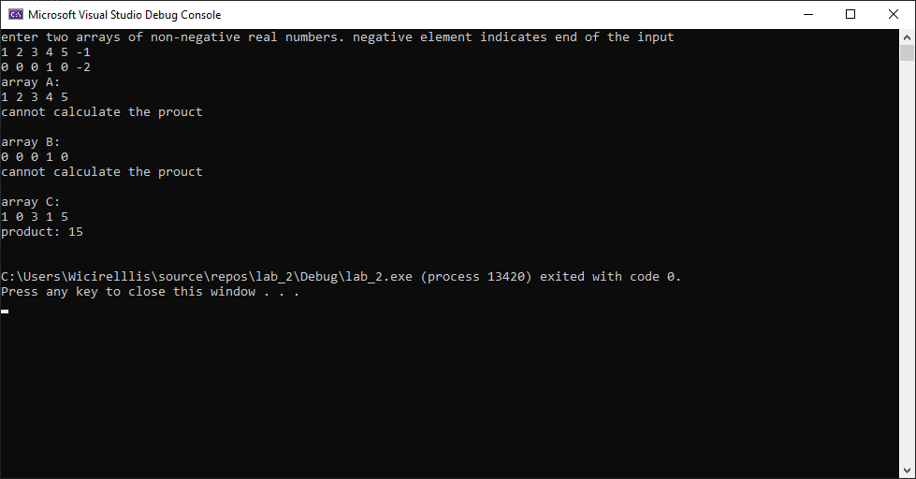

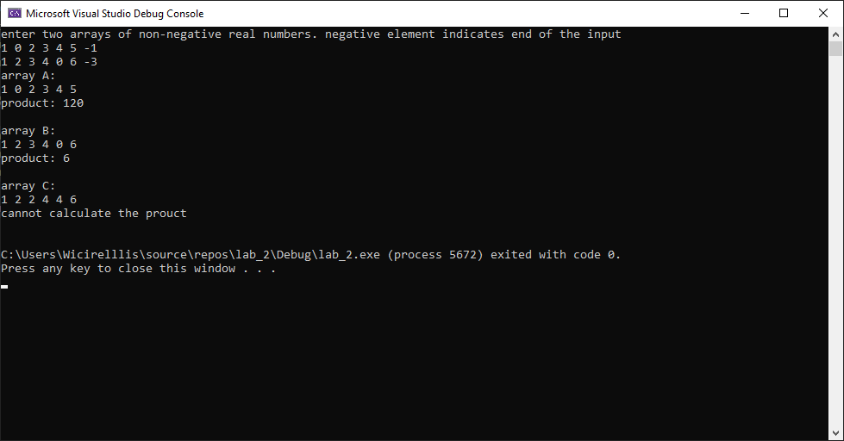

# 4. Вопросы

1) Как хранятся в памяти элементы массива? Какими способами можно обратиться к элементам массива?

Элементы массива хранятся в памяти последовательно, друг за другом, одним куском. Т.е. соседние элементы массива лежат в соседних ячейках памяти.

Два распространенных метода обратиться к i-му элементу массива A это

A[i]

*(A + i)

Это работает потому что A – это не только имя массива, но и указатель (=адрес в памяти) на первый элемент. Например, A+1 это адрес рядом с A, и в нем, соответственно, лежит первый элемент массива. * - это разыменование указателя.

Важная деталь, скобки нужны. Без них сначала произойдет разыменовывание, а потом +i и вместо A[i] получится A[0]+i.

2) Приведите пример кода, в котором объявляется функция, которая должна принимать массив целочисленных значений, дробное значение и возвращать булеву переменную.

bool myFunction(int myArrayLength, int* myArray, float myFloat);

3) Что будет выведено в консоль, при выполнении следующего кода:

int k = 5;

float l = 56.5369;

cout << "k=" << k << ".00 +-0.01 mm\n" << endl;

cout << "k=" << l << k << "+-0.01mm" << endl << "zadanie2";

В консоли будет следущее:

k=5.00 +-0.01 mm

k=56.53695+-0.01mm

zadanie2